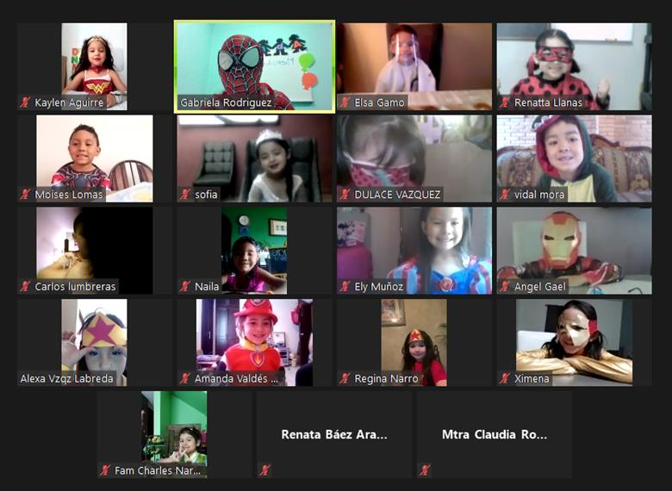
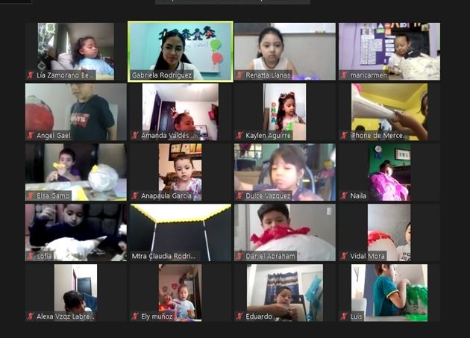
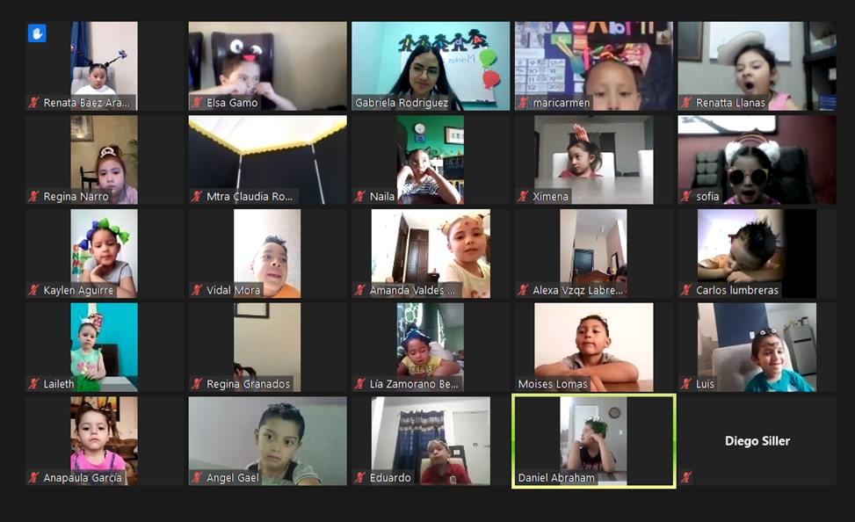



Alumno: Lía Fecha: 26 al 30 de abril
Lía narra de manera sencilla y ordenada el proceso que siguió para elaborar su piñata, desarrolla su motricidad y pone en juego su creatividad al decorar su piñata. Describe su disfraz de super héroe al igual que su peinado y propone algunas ideas para cuidar el medio ambiente a su alcance.

Alumno: Renatta Isabel Fecha: 26 al 30 de abril
Trabaja de manera autónoma, respeta su turno y escucha a sus compañeros. Participa de manera activa en clase. Describe de forma sencilla las características de su piñata y menciona qué materiales utilizó para elaborarla. Expresa algunas de las problemáticas ambientales que observa en su entorno como los incendios forestales y menciona lo que se debe hacer para evitarlo

Alumno: Maricarmen Fecha: 26 al 30 de abril
Maricarmen escucha las participaciones de sus compañeros e intercambia comentarios. Describe los pasos que siguió para realizar su piñata y también los materiales que utilizó.

Alumno: Ana Paula Fecha: 26 Al 30 de abril
Ana Paula identifica las consecuencias en el medio ambiente que pueden ocasionar algunas acciones, de acuerdo con sus observaciones en su entorno, menciona lo que provoca una fogata en el bosque. Describe su peinado de manera clara y escucha a sus compañeros.

Alumno: Romina Charles Fecha: 26 al 30 de abril
Romina comparte sus experiencias respecto a los problemas ambientales, comenta las consecuencias que provocaron los incendios en Arteaga, enfatiza en el cuidado de los animales y menciona las acciones que ella realiza para la protección de sus mascotas. Describe de forma sencilla el disfraz que viste.

Alumno: Elizabeth Muñoz Fecha: 26 al 30 de abril
Respeta su turno al participar. Comenta en clase algunas propuestas para salvar al planeta, menciona la importancia de la reforestación. Describe de manera clara su vestuario

Alumno: Sofía Fecha: 26 al 30 de abril
Narra de forma específica y clara la elaboración de su piñata, describe el disfraz que lleva puesto.
Expresa su preocupación por el cuidado del agua y plantea ya no desperdiciarla

Alumno: Ángel Fecha: 26 al 30 de abril
Participa constantemente en la clase y utiliza su papel verde para participar. Describe de forma clara su disfraz y su peinado. Identifica el orden de los pasos que siguió para elaborar su piñata y también los materiales. Pone en juego su creatividad al decidir cómo quiere decorar su piñata. Propone ideas para cuidar el agua, como cerrar bien las llaves.

Alumno: Renata Báez Fecha: 26 al 30 de abril
Renata propone ideas para cuidar el medio ambiente, menciona qué es reciclar y comparte algunos ejemplos. Describe de forma clara su vestimenta y también su peinado.

Alumno: Eduardo Fecha: 26 al 30 de abril
Eduardo comenta una acción que implementan en su familia para no utilizar bolsas de plástico. En ocasiones requiere que lo guíen al participar, con más cuestionamientos. Describe de forma sencilla el procedimiento que siguió para elaborar su piñata.

Alumno: Moisés Fecha: 26 al 30 de abril
Respeta su turno y escucha las participaciones de sus compañeros. Identifica algunas acciones que no contribuyen al cuidado de la Tierra, como no encender fogatas en bosques y respetar las áreas verde. Describe de forma autónoma su disfraz de superhéroe al igual que su peinado.

Alumno: Amanda Fecha: 26 al 30 de abril
Propone ideas para el cuidado del medio ambiente, como reutilizar el agua para que no se desperdicie, lo interpreta mediante un dibujo. Describe de forma clara los pasos que siguió para hacer su piñata, atende instrucciones al decorarla y narra historias que ha escuchado, mencionado sus personajes favoritos.

Alumno: Alexa Fecha: 26 al 30 de abril
Alexa describe de forma sencilla las características de su disfraz de superhéroe. Propone ideas para el cuidado del medio ambiente, como poner la basura en su lugar

Alumno: Gerson Fecha: 26 al 30 de abril
Su participación es activa en clase, respeta su turno y utiliza el papel verde para indicar que quiere comentar algo.
Describe ampliamente su disfraz y también su peinado, trabaja de forma autónoma en la decoración de su piñata.
Opina acerca de cuentos, identifica los diferentes personajes y dice cuál es su parte favorita. Identifica sus gustos personales, como su animal favorito, comida, juguete, etc.

Alumno: Dulce Fecha:
Dulce reconoce la importancia de los árboles y comparte los cuidados que conoce, plasma su propuesta con un dibujo. Menciona los materiales que utilizó para hacer su piñata y describe sus características.

Alumno: Kaylen Fecha: 26 al 30 de abril
Kaylen respeta su turno, levanta su papel verde para comentar. Describe de forma clara las características de su disfraz y la elaboración de su piñata, comparte los resultados y recuerda los materiales. Comparte propuestas para cuidar el medio ambiente, como el cuidado de las plantas.

Alumno: Naila Fecha: 26 al 30 de abril
Naila respeta su turno y escucha a sus compañeros. Propone diversas acciones para cuidar el medio ambiente, como la reforestación de árboles,
Comenta las características de su pijama de forma clara y también describe los pasos para realizar su piñata, mencionado los materiales.

Alumno: Carlos Fecha:
Carlos describe su pijama, dice de qué color es y qué dibujos tiene. Comenta cómo se realizó su peinado.

Alumno: Vidal Fecha: 26 al 30 de abril
Vidal propone acciones para cuidar el medio ambiente, como no tirar basura en el mar. Realiza descripciones de forma clara, mencionando características de los objetos, como su disfraz y peinado. Organiza las instrucciones para elaborar una piñata y menciona los materiales.

Alumno: Regina Narro Fecha: 26 al 30 de abril
Regina expresa de forma verbal y mediante un dibujo una acción para ayudar al medio ambiente: recoger la popó de nuestras mascotas.
Describe su peinado y también su disfraz de forma sencilla.

Alumno: Ximena Fecha: 26 al 30 de abril

Ximena describe la elaboración de su piñata, sigue el orden correctamente y menciona los materiales que utilizó.
Propone ideas para cuidar el medio ambiente y reconoce algunas que no favorecen.

Alumno: Luis Fecha: 26 al 30 de abril
Describe de forma sencilla la elaboración de su piñata, pone en juego su imaginación al proponer diferentes tipos de decoración, también comenta acerca de su peinado.

Alumno: Daniel Fecha: 26 al 30 de abril
Daniel menciona los materiales que utilizó para realizar su piñata. Describe su peinado loco, mencionando el color.

Alumno: Laileth Fecha: 26 al 30 de abril
Respeta su turno al participar. Describe de forma clara su peinado, menciona qué utilizó para realizarlo, identifica quién se peinó igual que ella.

